附件1
厦门市环境管控单元图

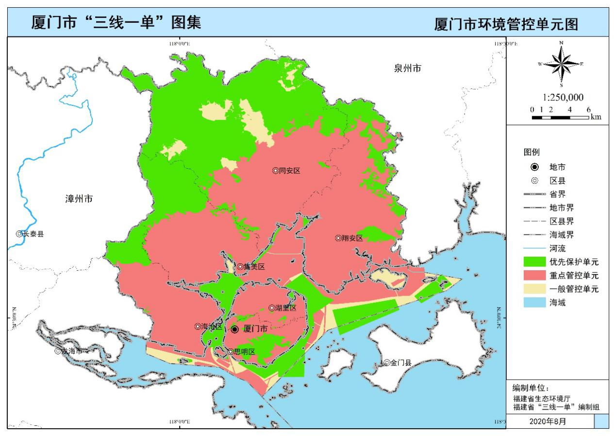
备注：此图将根据生态保护红线、国土空间调查和岸线修复成果最终更新调整。

附件2

厦门市环境管控单元分类汇总表
区域 |  | 优先保护单元 | 重点管控单元 | 一般管控单元
陆域 | 思明区 | 4 | 3 | 0
陆域 | 海沧区 | 3 | 10 | 0
陆域 | 湖里区 | 2 | 11 | 0
陆域 | 集美区 | 4 | 12 | 0
陆域 | 同安区 | 12 | 15 | 1
陆域 | 翔安区 | 5 | 13 | 1
近岸海域 |  | 13 | 15 | 4
合计 |  | 43 | 79 | 6

